

|  |
| --- |
| 聊城市商务局 |







开拓国际市场方向

鼓励进口方向

支持投保出口信用保险方向

对外开放强县方向





鲁贸贷

齐鲁进口贷

外贸企业汇率避险增信服务试点

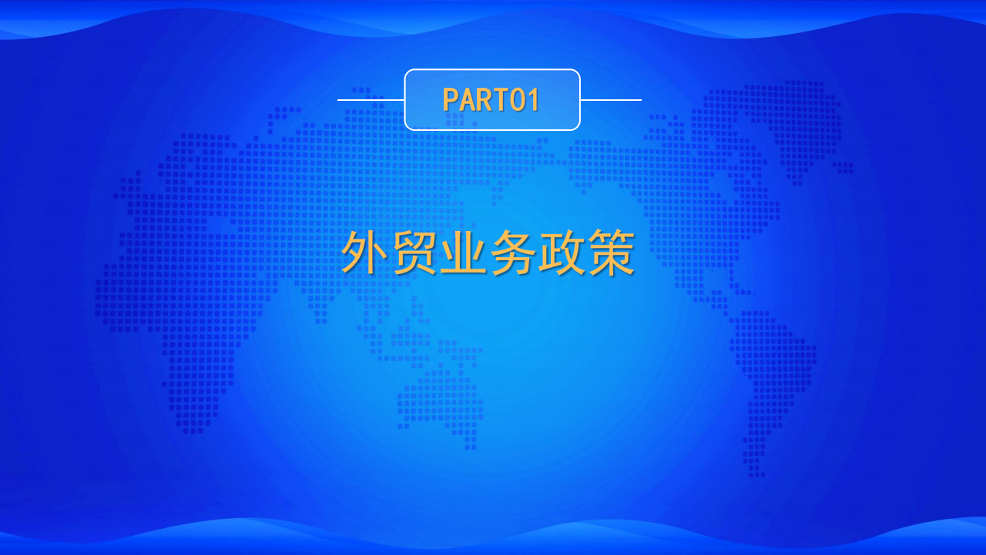

外贸板块

(一) 支持利用境外展平台多元开拓国际市场项目 (省级)

省商务厅主办10个展会，包括第9届山东品牌农产品东京展、第25届 中国山东出口商品 (日本大阪) 展览会暨山东文化贸易展览会、2023中国机电 产品 (新加坡) 品牌展览会暨中国山东机电产品 (新加坡) 展览会、德国汉诺 威工业博览会暨中国山东机电产品 (德国) 展览会、中国 (山东) 品牌产品中 东欧展览会暨山东文化贸易展览会、中国纺织品服装贸易 (纽约) 展览会暨中 国山东纺织服装 (美国) 展览会、坦桑尼亚SabaSaba展会、美国拉斯维加斯国 际汽车零部件及售后服务展览会暨中国山东机电产品 (美国) 展览会、中国山 东出口商品 (尼日利亚) 展览会、中国山东出口商品 (俄罗斯) 展览会。对这

10个展会，企业参展的展位费、展位搭建、展品运输等给予展前补贴。

外贸板块

(二) 支持利用境外展会平台线上线下多元开拓国际市 场项目 (市级)

用于对2023年境外百展计划中聊城市组织的20个重点类 展会给予支持，对企业参展发生的展位费、展位搭建、展品运输 等给予展后80%补贴。

外贸板块

(三) 外贸中小企业开拓国际市场项目

主要用于对全省进出口额低于6500万美元的外贸中小企业开展的境外 专利申请，商标注册及资质认证、参加国际性展会费用给予支持。资金支持比 例原则上不超过项目支持内容实际支出的50％ 。加大对新兴市场、“一带一路” 沿线国家、RCEP国家、机电产品和高技术产品项目的支持力度，资金支持比例 最高不超过项目支持内容实际支出的80%。单一企业项目支持金额最高不超过10 万元，单个企业当年累计获得补助最高不超过50万元。

外贸板块

(四) 支持企业参展境内国际性经济技术展览会

支持企业立足内外贸一体化发展要求，用好境内举办的国际性展会平 台，促进内外销产品“同线同标同质” ，提升企业一体化市场开拓和经营能力。 今年有10个展：2023年华交会、第133届广交会、北方消费品博览会、第134届 广交会、2023中国国际高新技术成果交易会、2023中国国际健康产品展览会、 上海国际尚品家居及室内装饰展览会、2023年世界食品 (深圳) 博览会、中国 跨境电商交易会 (秋季) 、2023西雅国际食品展览会 (上海) ,对企业参展的场 地租赁、展位搭建、宣传推介等项目给予支持。

外贸板块

(五) 支持鼓励扩大先进设备、技术进口项目 1.对以一般贸易方式、边境贸易方式进口列入国家发展

改革委、财政部、商务部发布的《鼓励进口技术和产品目录 (2016年版) 》中的产品 (不含旧品) ，或自非关联企业引进列 入《目录》中的技术，给予一定的贴息支持。按照商务部有关规 定执行。

2.为加快推进山东省新旧动能转换十强产业发展，扩大 需要的先进技术、设备和关键零部件进口，对符合“十强”产业 的高新技术、绿色低碳设备及关键部件进口，以不超过申报年度 6月30日前最近一期人民币1年期贷款市场报价利率 (LPR) 作为

贴息率。

外贸板块

(六) 支持企业投保出口信用保险项目

1.支持上年度出口额500万美元以下的中小微外贸企业免费 在中国出口信用保险公司山东分公司、中国人民财产保险股份有限公 司山东分公司、中国太平洋财产保险股份有限公司山东分公司、中国 大地财产保险股份有限公司山东分公司、中国平安财产保险股份有限 公司山东分公司等5家保险公司投保。

2.支持其他外贸企业在以上5家保险公司投保的短期出口信 用保险 (包括出口前附加险) 保费，以及在外贸综合服务平台项下企 业出口信用保险 (包括出口前附加险) 保费给予支持。

外贸板块

(七) 支持外贸企业购买海外资信报告项目

主要用于支持外贸企业购买海外资信报告。一是支持每家企业可享受 海外标准资信报告不超过10份/年，海外提 (关) 单报告-目标国家指定产品、 海外提 (关) 单报告-目标企业，SinoRating海外采购商/供应商名录报告等特 需资信报告不超过3份/年。二是针对政务类外经贸企业公共服务平台机构购买 特需报告、定制报告给予100%的扶持，总金额上限不超过200万元。每个平台机 构可享受不超过5份/年政策支持，金额上限不超过100万元。三是针对省市商务 主管部门等政府机关单位购买特需报告、定制报告给予100%的扶持，总金额上 限不超过200万元，每家机关单位可享受不超过5份/年的政策支持，金额上限不

超过100万元。

外贸板块

(八) 山东省对外开放强县专项奖补项目

2023在全省评选10个对外开放强县，每个对外开放强县 1000万元的资金支持。主要用于支持5个方面，一是外贸主导产 业转型升级。二是外贸新业态提升。三是进出口结构优化。四是 招商促进。五是高技术外资项目基础设施配套服务方面支出。

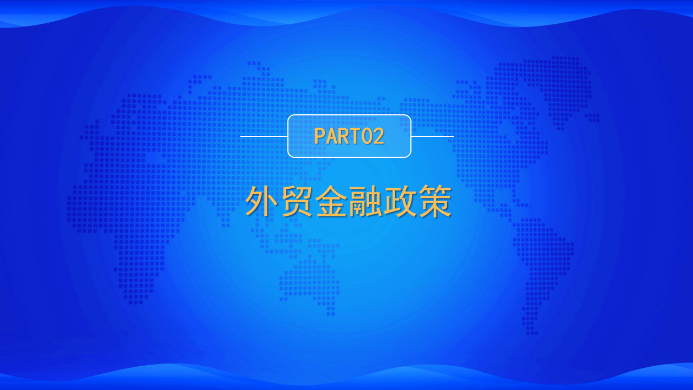

一、鲁贸贷

2020年3月，省商务厅会同省财政厅出台《山东省“鲁贸 贷”融资业务实施办法》，对出口额2000万美元以下、上年度总 营业额2亿元人民币以下的中小微外贸企业，建立“政府+银行+信 保”合作机制，以出口信保保单和政府风险补偿资金作为贷款增 信手段，对融资可能产生的风险给予补偿，支持银行向中小微外 贸出口企业提供优惠贷款。

一、鲁贸贷

|  |  |  |  |  |
| --- | --- | --- | --- | --- |
| 上年出口规模  (万美元) | 贷款损失补偿比例 | | | 单户企业贷款损失补偿累计限  额  (人民币) |
| 信保项下 | 非信保项下 | |
| 非纯信用 | 纯信用 |
| 0-300 (含) | 90% | 50% | 70% | 300万元 |
| 300-1000 (含) | 80% | 30% | — | 500万元 |
| 1000-2000 | 70% | — | — | 800万元 |

承办银行：进出口银行山东省分行、工商银行山东省分行、农业

银行山东省分行、中国银行山东省分行、建设银行山东省分行、交通银行 山东省分行、省农信联社、恒丰银行、光大银行济南分行、招商银行济南 分行、浦发银行济南分行、民生银行济南分行、浙商银行济南分行、齐鲁 银行、青岛银行、齐商银行、枣庄银行、东营银行、烟台银行、潍坊银行、 济宁银行、泰安银行、威海市商业银行、 日照银行、莱商银行、临商银行、 德州银行、北京银行济南分行。

承办保险机构：中国信保山东分公司、人保财险山东省分公司、 太保财险山东分公司。

二、齐鲁进口贷

为进一步缓解我省中小微进口企业融资难、融资贵问题，2022年5月，省商务 厅、省地方金融监管局、人民银行济南分行联合山东农担公司、省投融资担保集团共 同出台《山东省“齐鲁进口贷”业务实施办法 (试行) 》，利用现行政府性融资担保 风险补偿机制，为最近12个月累计进口额不超过2000万美元的资源能源性商品、机电 高技术装备、农产品等重要民生消费品进口企业，提供优惠贷款利率和优惠担保费率， 其中符合山东农担公司业务条件的，适用“齐鲁进口贷-惠农进口贷” ，单户贷款额 度为 10 万元-300 万元；符合省投融资担保集团及体系成员业务条件的，适用“齐鲁 进口贷-普惠进口贷” ，单户贷款额度不超过1000万元。“惠农进口贷”担保费率不超 过贷款金额的0.75%/年；“普惠进口贷”担保费率原则上不超过贷款金额的1%/年。贷 款利率不超过6%。

三、外贸企业汇率避险增信服务试点

为提升中小微外贸企业应对汇率波动风险能力，2022 年8月，省商务厅会同省财政厅、国家外汇管理局山东省分局、 省地方金融监管局出台《山东省支持中小微外贸企业汇率避险 增信服务试点管理办法》，建立“政府+银行+担保”运作模式， 鼓励融资担保机构为企业汇率避险提供担保服务，银行机构免 除进出口额在2000万美元以下中小微外贸企业汇率避险保证金， 担保费由省、市两级财政给予全额补助。

